Les Celtes de la Plaine d’Arlier

1 - A l’âge du Fer quel métal est utilisé de plus en plus ? (entoure la bonne réponse)
Le fer / Le bronze / L’or

L’âge du Fer est caractérisé par le développement de la métallurgie du fer. Ce métal est apprécié pour sa solidité. Il permet de créer des outils et des armes plus performants.

L’âge du Fer succède à l’âge du Bronze (2000 à 800 av. J.-C.). Le passage s’est fait progressivement. Comme leurs ancêtres, les Celtes sont installés depuis longtemps au centre de l’Europe. Ils sont essentiellement éleveurs et agriculteurs. Une élite contrôle les voies de communication. Elle peut se déplacer à cheval. Elle a la main mise sur l’approvisionnement en ressources naturelles. Des artisans spécialisés fabriquent des objets en bronze.

Sans abandonner ce métal, les hommes réussissent à maîtriser les difficultés techniques du fer. Son usage, comme l’exploitation du sel ou le développement d’un élevage spécialisé, aurait été favorisé par la dégradation du climat et le bouleversement des circuits d’échanges. Ces différents facteurs contribuent à renforcer la hiérarchie sociale, à centraliser les richesses et à développer de nouveaux réseaux d’échanges avec la Méditerranée. Les changements touchent peu à peu les habitats, les coutumes funéraires et les costumes.

2 - Vitrine 20
Combien de bijoux différents observes-tu ? 6 sortes de bijoux différentes sont exposées : les bracelets, les épingles, les fibules, les boucles d’oreilles, les plaques de ceinture et une bague.
3 - Qu’est-ce qu’un Tumulus ? (entoure la bonne réponse)
Une tombe où on enterre les personnages importants / Un amas de pierres indiquant la bonne route / Un abri pour les moutons

Les notables de la société celte sont enterrés dans des tumulus. Ces buttes en terre et/ou en pierres recouvrent une ou plusieurs tombes. Elles sont entourées par un fossé circulaire ou une couronne de pierre. A la surface, des stèles en bois ou en pierre marquent l’emplacement des sépultures.

Ces monuments funéraires sont réservés à l’élite. Pour les construire, toute la population s’investit. Visibles de loin, ils marquent le territoire de chaque communauté. Ils peuvent être isolés ou regroupés en nécropole (cimetière).
4 – Observe le tas de terre et de pierre devant toi. De quoi s’agit-il ?
Les restes des travaux faits au Musée et qui n’ont pas été déblayés / Une œuvre d’art contemporaine / La reconstitution d’une partie d’un tumulus

5 – Parmi les propositions suivantes, entoure ce qui a été trouvé dans les tumulus de l’Arlier :
Des bijoux / Un char et le squelette d’un cheval / Des armes / Des poteries / De la nourriture / Des vêtements

6 – Vitrine 23
Pourquoi les poteries sont toutes cassées ? (entoure la bonne réponse)
Parce que les hommes de l’âge du Fer les ont cassées de colère / Parce qu’elles sont restées très longtemps dans la terre avant que les archéologues ne les retrouvent / C’était un puzzle 3D pour les enfants.

Au début de la période de Hallstatt, la céramique est montée au colombin. Des boudins de pâte sont superposés puis lissés pour façonner l’objet. C’est essentiellement une production domestique pour de la vaisselle utilitaire : stockage et cuisson des aliments. La vaisselle de présentation est plus fine. A la fin de la période, l’apparition du tour permet la réalisation de céramiques de meilleure qualité par des artisans spécialisés. La céramique fine évolue, au cours de la période de Hallstatt, vers des formes diversifiées et une raréfaction des décors. Les jattes à bords, pots à panse ovoïde, élégantes écuelles carénées ou à épaulement, dotées d’un pied creux, vases rapprochent les séries franc-comtoises, des suisses ou des alsaciennes.

7 – Vitrine 23
Que sont les objets 6 et 7 ? (entoure la bonne réponse)
Des rasoirs (à barbe) / Des pendentifs / Des bijoux de ceinture

Au début de la période de Hallstatt, les tumulus recouvrent souvent une tombe individuelle. Les hommes sont accompagnés d’une épée, en bronze puis en fer, d’un rasoir et, pour les plus riches, de divers récipients en bronze. Ce mobilier stéréotypé témoigne de l’appartenance du défunt à une caste dominante. L’arme signale son statut guerrier. La vaisselle indique sa participation au banquet entre égaux. Le rasoir rappelle le soin qu’il porte à sa toilette. Tous ces éléments symbolisent son pouvoir.

8 – Vitrine 24
Que sont les objets 4 ? (entoure la bonne réponse)
Des rouelles (pendentifs, bijoux) / Des roues de petites voitures / Des monnaies

Tu as vu cet objet avant d’entrer au musée ! T’en souviens-tu ?

9 – Vitrine 25
Que sont ces objets ? (entoure la bonne réponse)
Des fibules / Des bidules / Des pilules
Les fibules, sorte d’épingle à nourrice, servent à fermer les vêtements. Elles sont également utilisées comme bijoux.

10 – Vitrine 28
En quoi est fait le plus grand des colliers de cette vitrine ? (entoure la bonne réponse)
Verre / Ambre / Bonbon

D’où vient cette matière ? L’ambre de ce collier est d’origine balte, en Europe du Nord.

Certains objets de parure, certains matériaux, sont importés, comme c’est le cas de l’ambre utilisé dans la confection de grains d’enfilage. On remarque un nombre important de parures composées de ces perles dans les sépultures de la région de Pontarlier au 6e siècle av. J.-C. L’origine balte de ce matériau est vérifiée et confirme les contacts avec l’Europe du Nord.

11 - Vitrine 32
Combien vois-tu de têtes sur cette fibule ? 2 : une tête d’homme et une tête de bélier

Cette petite fibule en bronze de 2 cm de long provient d’un tumulus de Dompierre-les-Tilleuls, au lieu-dit Les Bossus, à une quinzaine de kilomètres de Pontarlier. Cet objet de parure, garni de corail et d’or, avait fonction d’épingle pour fixer les vêtements. Elle est datée du deuxième quart du 5e siècle av. J.-C.
Elle est formée d’une tête de bélier et d’un visage humain face à face agrémentés d’une perle de corail et d’un clou en or. Les fibules présentant une tête humaine sont appelées « fibule à masque ».
Les tendances à décomposer les visages humains en formes simples sont bien visibles ici. L’accent est porté sur les sourcils en gonflant les yeux et le nez. Le visage est surmonté de deux petites boucles qui pourraient être la représentation des oreilles ou d’une chevelure. La tête du bélier est également décomposée, comme pour le visage humain, l’accent est mis sur les yeux mais également sur les longues cornes enroulées rehaussées d’un clou en or.
Cette représentation d’humain combinée à une tête de bélier fait partie intégrante du répertoire complexe d’images du monde celtique. La signification que les Celtes attribuaient à ces petites œuvres d’art figuratif n’est pas évidente mais la découverte en Allemagne d’un nombre considérable de pièces de ce type, que l’on suppose être des dépôts volontaires, pousse à croire que ces accessoires de l’habillement n’étaient pas seulement des objets utilitaires mais qu’ils avaient peut-être aussi un rôle symbolique.
Les cartes de répartition des découvertes de ces fibules à masque montrent que ces objets sont concentrés dans les régions du Rhin moyen. En revanche, en France et en Suisse, ils sont très rares. Ceci témoigne, tout comme les matériaux utilisés pour sa réalisation, de contacts avec différents peuples notamment nordiques et méditerranéens.

Quels matériaux ont été utilisés pour sa fabrication ?
Le bronze, l’or et le corail.

L’ambre, l’ivoire et le corail sont très prisés par les Hallstattiennes. Ils représentent les confins du monde connu au Nord pour l’ambre, au Sud pour le corail et l’ivoire d’éléphant ou d’hippopotame. Ils sont associés à la mythologie et dotés de pouvoirs magiques. Leur approvisionnement mobilise des réseaux d’échanges sur de très longues distances.

12 - Ces femmes ont perdu leur parure, aide-les à les retrouver parmi les objets ci-dessous en indiquant sur les silhouettes les numéros des bijoux correspondants :

Des Jurassiennes d’exception  Au cours du VIIe siècle avant J.-C., certaines Jurassiennes portent des ornements sonores faits de grelots-cages, de crotales, de rouelles et d’une multitude d’anneaux de cheville. Elles arborent parfois des pendeloques montées sur des plaques ouvragées. Celles-ci étaient peut-être cousues sur un plastron. | 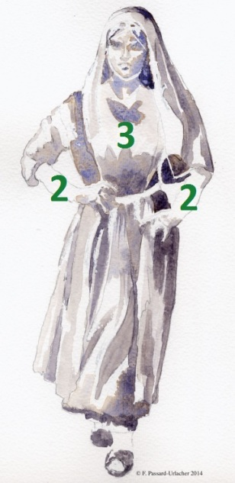 | 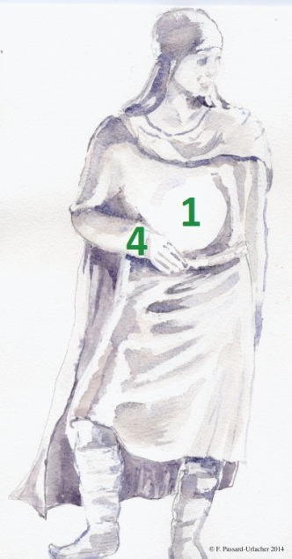 | Femme du Jura et sa parure circulaire dorée  A partir de la seconde moitié du VIIe siècle avant J.-C., des femmes adoptent une parure étonnante : des disques ajourés cernés d’anneaux mobiles. Ils étaient portés sur la poitrine ou à la ceinture. La signification de ce bijou spectaculaire nous reste inconnue. Il a voyagé jusqu’en Grèce, peut-être sous la forme d’un talisman.

1 | 2 | 3 | 4
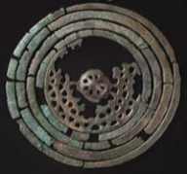 | 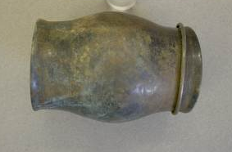 | 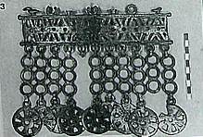 | 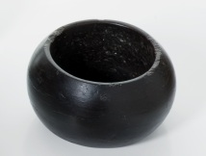

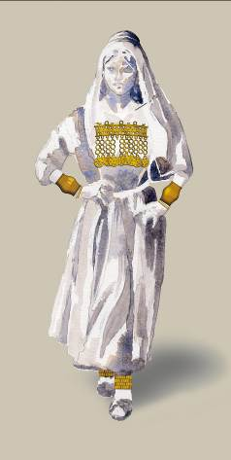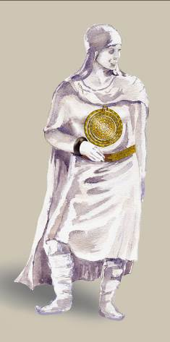
Le mobilier trouvé dans les tombes permet aux archéologues d’évoquer le costume des femmes hallstattiennes. A travers leur parure, elles affirment leur identité, leur statut social et leur appartenance à une communauté.
Pourtant, on ne sait pas qui sont ces femmes : des cheffes ? Des femmes de chef ? Des prêtresses ? On ne peut pas déterminer non plus à quelle occasion elles portaient leurs précieux bijoux : mariage ? Cérémonies religieuses ? Fêtes rituelles ? Elles les emportaient ensuite dans leurs sépultures pour leur voyage dans l’au-delà.
L’ensevelissement des défuntes avec leur prestigieuse parure montre que leurs funérailles étaient un moment particulièrement important dans la vie du groupe. La famille en deuil devait réaffirmer sa position sociale à travers la richesse de la cérémonie. L’abondance et la préciosité des objets enterrés témoignent de l’opulence et du pouvoir du lignage. Dans la tombe, les bijoux sont soustraits au commerce et au patrimoine familial. Les héritiers ne disposeront pas de ces richesses. Mais les liens avec les puissances surnaturelles et la communauté des ancêtres sont renforcés.

Les bijoux sont fabriqués en matériaux précieux. Le bronze compose l’essentiel des parures. A l’origine, il est brillant et doré comme l’or. Il peut être agrémenté de perles en corail, en ambre ou en verre. Des bracelets ou des brassards en lignite, noirs et brillants, complètent la panoplie. Ces matières, venues des extrémités du monde connu, sont certainement parées de pouvoirs magiques.
Certaines parures se retrouvent dans tout le domaine hallstattien, témoins des contacts et des échanges. Les riches hallstattiennes apprécient toutes les brassards-tonnelets ou les bracelets en lignite sur leurs avant-bras. Selon une mode venue d’Italie, elles ferment leur vêtement grâce à des fibules, sorte de broches ou d’ « épingles à nourrice ».
Mais d’autres ornements sont typiquement régionaux. Les parures se transforment avec le temps, selon le goût et la mode féminine, mais aussi en fonction de la position sociale.

